ACTIVIDAD #3 (08062020)
ÁLGEBRA GRADO8°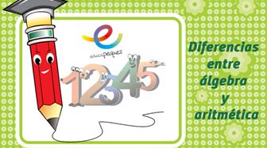
MATEMÁTICAS JT

CONCEPTOS FUNDAMENTALES DEL ÁLGEBRA.
Ya hemos recordado sobre el manejo operacional con algunos conjuntos numéricos ahora éstas se llevarán al estudio del álgebra en la cual se involucran variables, y su manejo es similar que con las operaciones aritméticas.
Las variables se utilizan para hacer referencia a datos desconocidos y que podrán ser utilizados en un lenguaje matemático.
Así tratemos resumir con ejemplos (hagamos los dibujos, donde se muestre las variables):
1.El perímetro de un rectángulo es:
2.El perímetro de un cuadrado es:
3.El área de un cuadrado es:
4.Longitud de la circunferencia es:
5.Enunciados como:
a. La edad de María:
b. La edad de un padre y su hijo:
c. La cantidad de monedas de $100 y $500:
c. Cuatro veces un número es igual al doble del número menos cinco:

EXPRESIONES ALGEBRÁICAS.
Una expresión algebraica es una combinación de letras y números ligadas por los signos de las operaciones: adición, sustracción, multiplicación, división y potenciación. Las expresiones algebraicas nos permiten, por ejemplo, hallar áreas y volúmenes

Expresiones algebraicas comunes

El triple de un número: 3X
Un tercio de un número: X/3
Un número al cuadrado: X²
Dos números consecutivos: X, X+1

Completar: …
La suma de dos números es 24:
Dos números pares consecutivos:
El producto de dos números es :
El triple de un número menos dos:
El doble de la suma de un número más dos:
La quinta parte de un número al cubo:
La mitad de un número menos cinco elevada al cubo:
El cuadrado de la suma de un número más tres:
El doble de un número más su mitad:
El número siete menos el cuádruple de un número:
Un número más el triple de su siguiente:
El cuadrado del triple de un número menos cuatro:

TIPOS DE EXPRESIONES ALGEBRÁICAS.
Consulta y completa el cuadro, escribe ejemplos.
MONOMIO | BINOMIO | TRINOMIO
TERMINOS SEMEJANTES.
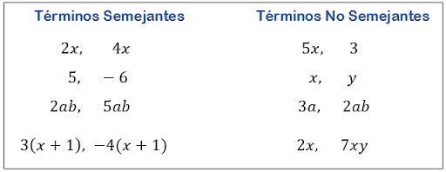
Completa la tabla con términos semejantes a la guía.
-5X
0.6Y
4XY
-3X² Y³

